**Implementatie Verslag Project UPS**

**UPS kast 03**

Allereerst zijn we na akkoord van de CAB en inlichting van de medewerkers begonnen met UPS 3 terug in het datacenter te plaatsen. Deze UPS is terug geplaats op de oude plek en de apparaten die daarop aangesloten waren zijn teruggeplaatst naar die UPS.

**UPS 1 & 2**

Vervolgens is de load van UPS 1 afgehaald om zo via het technisch ontwerp UPS 1 te updaten, dit verliep zonder problemen. Daarna hebben we de Smartcard uit de achterkant van de UPS geschroefd om zo ook de SmartCard te updaten. Toen de updates succesvol waren uitgevoerd hebben we de volledige load van de UPS 2 terug op de 1e ups gezet en hebben we dit proces herhaald.

Hierna zijn alle 3 de UPS’s verbonden aan de ACCESS layer waarop UPS 1 wel wat problemen aangaf. UPS 1 kon namelijk niet bereikt worden via de web interface. Dit had achteraf niks te maken met de updates die niet goed waren verlopen, maar met een kapotte internet kabel. Na deze te vervangen waren alle 3 de UPS’s toegankelijk.

Als laatste zijn er 3 IP adressen toegewezen aan de UPS’s:

172.16.12.124 Smart UPS 3000

172.16.12.125 Serverkast 1

172.16.12.126 Serverkast 2

**Bekabeling**

De bekabeling is vervolgens neergelegd zoals de afbeelding hieronder weergeeft.

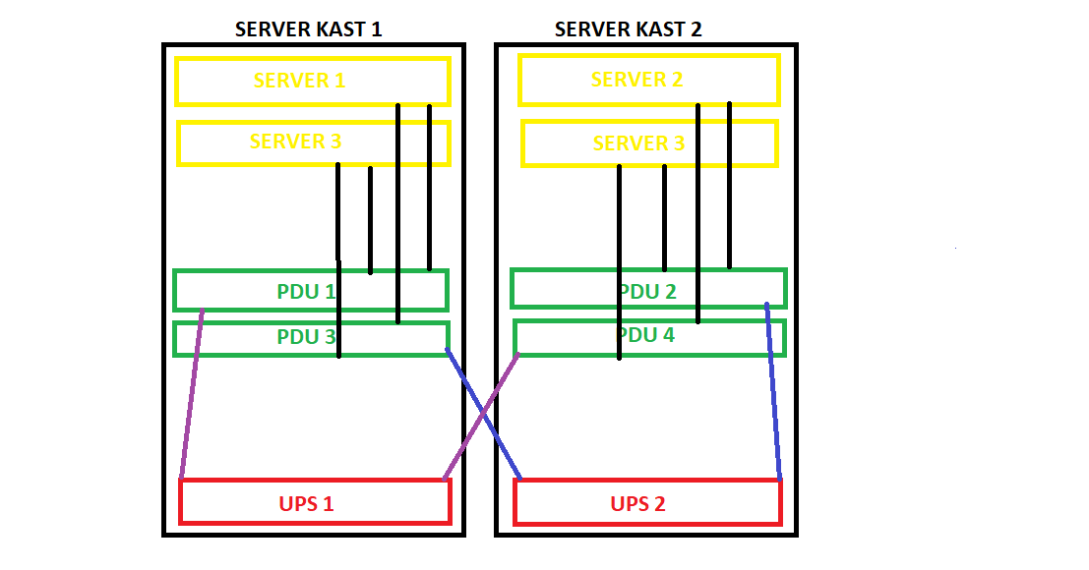

Tot mijn ontdekking kwam ik er hier achter dat de meeste servers al zo waren aangesloten. Wel zaten er 3 servers aangesloten met beide voeding kabels op dezelfde UPS deze heb ik verlegd zodat nu alle servers ook redundant zijn aangesloten. Als laatste heb ik de kabels wat opgefrist en overige kabels eruit gehaald. Ook ben ik tijdens dit proces kennelijk tegen een kabeltje aangekomen want het Vcenter platform is even uit geweest. Dit gaf echter geen problemen, want alle VM’s bleven draaien.

**Vcenter & inrichten**

Hierna is er op de Vcenter omgeving een server aangemaakt namelijk EDW-UPS-srv-01 (deze mag niet worden uitgezet)hierop is de agent geïnstalleerd die ervoor zorgt dat wanneer de ups 15 minuten op de batterij draait. Er een shutdown cyclus van gang wordt gezet waarbij de servers met de hoogste prioriteit zoals AD als langst blijven draaien.

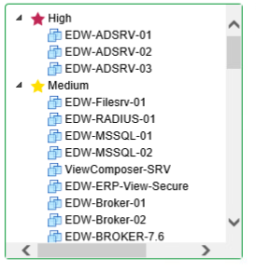

Nadat dit succesvol was afgerond, wou ik deze agent ook instaleren op de ESXI hosts:

**EDW-Platform-01   
en EDW-vcenter-01**

Dit lukte echter niet want, Serverbeheer had geen idee wat de benodigde gegevens hiervoor waren. Wat wel eerder was aangegeven. **Dit zorgt er wel voor dat deze 2 hosts niet veilig worden afgesloten tijdens stroomuitval.**

**UPS’s inrichten**

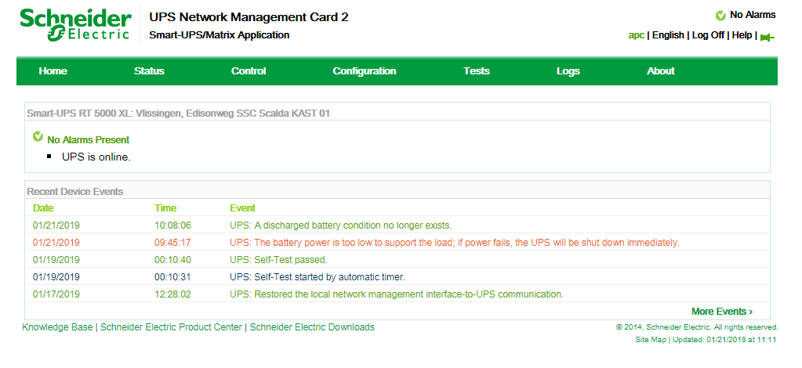Zowel ups 1 2 als 3 hebben een Super User password en gebruikersnaam die zijn gewaarborgd in de keepas. En hiervoor heb ik voorlichting gegeven aan de kennisgroep Back-up over hoe ze moeten inloggen op de UPS’s en hoe ze problemen moeten oplossen. Verder zijn alle kennisgroep leden voorzien van de inloggegevens van de e-mail waarop de e-mail notificaties komen en zal dit door kennisgroep back-up worden beheerd. Als laatst zijn er tijdens de configuratie van de UPS’s geen fouten opgetreden en heb ik mijn handleiding gevolgd uit het technisch ontwerp.